El cardenal de Tegucigalpa advierte que el diálogo no se puede dar donde hay "obcecación"

Maradiaga: "Honduras va por el camino equivocado con tanta violencia y tanto odio"
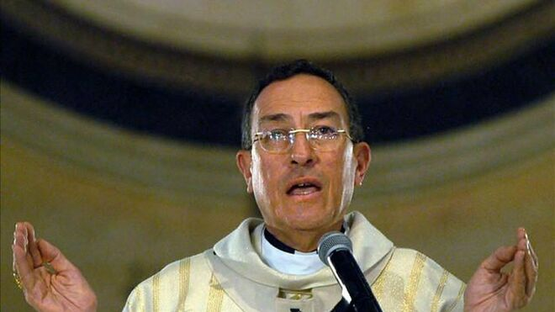
El cardenal Maradiaga

Pide que no haya espacio para ideologías que quieren "el poder para servirse, no para el bien común"

"Queremos vivir en paz, respetándonos mutuamente", clama, en medio de las protestas a nivel nacional de maestros y médicos
11.06.2019 | RD/EFE
El cardenal hondureño Óscar Andrés Rodríguez Maradiaga dijo este domingo que con tanta violencia y odio que está viviendo su país, este va "por el camino equivocado".
"Vamos por el camino equivocado que solo nos llevará a mayor sufrimiento, violencia y muerte", enfatizó Maradiaga en una misa oficiada en la catedral de Tegucigalpa.
El religioso cuestionó que en el país diversos sectores hablen de "diálogo" para resolver una crisis social y política -que viene desde hace diez años-, pero que ese diálogo no se puede dar "donde hay obcecación" y "corazones llenos de odio".
Añadió que el odio y la violencia deben estar "fuera" de los hondureños.

"Queremos vivir en paz, respetándonos mutuamente"
Maradiaga abogó porque los hondureños abran su corazón a Dios y no den espacio a ideologías que quieren "el poder para servirse, no para el bien común".
Los hondureños "queremos vivir en paz, respetándonos mutuamente", recalcó el también arzobispo de Tegucigalpa.
En su opinión, Honduras debe progresar por los caminos de la justicia social, sin odio y sin violencia.

Información y privacidad de Twitter Ads

Ola de violencia por protestas
Honduras ha vivido una agitada ola de violencia entre mayo y lo que va de junio, marcada por múltiples daños a la propiedad pública y privada, en paralelo a protestas a nivel nacional de maestros y médicos exigiendo la derogación de dos decretos asociados a los sistemas de educación y salud que el Parlamento hondureño aprobó en abril.
Los maestros y médicos han continuado con las protestas, pese a que la semana pasada el Gobierno derogó los dos polémicos decretos y convocó a un diálogo, al que no han acudido los docentes y galenos, que condicionan su participación en la mesa a otras demandas orientadas a mejorar los deficientes sistemas de salud y educación.
Según el Gobierno, las protestas de los maestros y médicos han sido politizadas por sectores como el Partido Libertad y Refundación (Libre), cuyo coordinador general es el expresidente hondureño Manuel Zelaya, quien fue derrocado en junio de 2009, cuando promovía reformas constitucionales, desoyendo impedimentos legales.
Zelaya ha venido promoviendo este año la movilización de "comandos insurreccionales" a nivel nacional para "sacar del poder" al presidente del país, Juan Orlando Hernández, a quien acusa de haberse reelegido en noviembre de 2017 mediante un "fraude" y de haber "usurpado el poder".
La presidenta del Colegio Médico de Honduras, Suyapa Figueroa, y miembro de una plataforma sobre la educación y salud, dijo la semana pasada que el diálogo debe contar con un mediador internacional, lo que al parecer estaría dispuesto a aceptar el Gobierno, según fuentes oficiales.
https://www.religiondigital.org/america/Maradiaga-denuncia-Honduras-violencia-odio-protestas_0_2129787032.html

